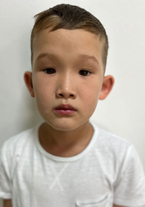

**ӘБДІҚАДЫР Әбілқайыр Асылұлы,**

**"Жас Дарын-3”бастауыш мектебінің 1 «Б» сынып оқушысы.**

**Жетекшісі: ӘЛІМБЕКОВ Бексұлтан Әмірханұлы.**

**Шымкент қаласы**

**ҚАЗАҚША КҮРЕС ҚАНЫМА СІҢГЕН ҚҰНДЫЛЫҚ**

Қазақ күресінің даму тарихы қазақ халқының тамыры тереңнен тартылатын тарихымен тұтасып жатыр. Түрлі бас қосулар мен мереке тойлар спорттың осы түрінің сайысынсыз өткен емес. Күші басым түсіп, жеңіске жеткен балуандар халықтың төбесіне тұтар құрметті адамына айналған. Қазақтың ұлы батыры Қажымұқан есімі қазақ халқының тарихына ғана еніп қойған жоқ, сонымен бірге спортшылардың әлемдік элитасының қатарына кірді.

Қазақ күресі бойынша бірінші ірі жарыс 1938 жылы ауыл шаруашылығы аймақтары арасындағы спартакиада аясында өткен. Сол сәттен бастап жарыс дәстүрлі түрде республика қалаларында тұрақты өткізіліп келді. Ірі халықаралық турнирлер 1952 және 1975 жылдары Азия аймағы спортшыларының қатысуымен өткізілді. Қазақ КСР Министрлер Кеңесінің жанындағы Дене тәрбиесі және спорт комитеті алқасының шешімімен 1972 жылы қазақ күресінен тұңғыш рет 12 балуан «Қазақ КСР-інің спорт шебері» атағына ие болды. Ұлттық күрестің дамуы Қазақстан егемендік алғаннан кейін жаңа серпін алды. 1991 жылдан бастап республикалық чемпионаттар мен біріншіліктер жыл сайын өткізілетін болды.

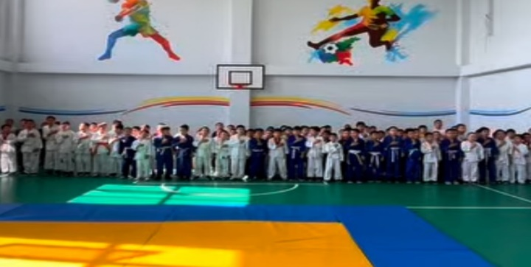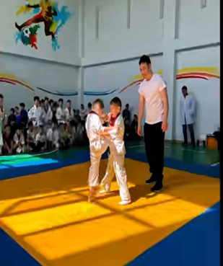

Қазақ күресінің техникасы

Шалып лақтыру — техникалық арсеналында жетекші орындардың бірін алады. Оның алдыңғы, артқы және бүйір шалу сияқты түрлері бар. Әдіс бір аяқтың астына да екі аяқтың астына да орындалады. Шабуылдаушы балуан қарсыласын өз қойған аяғын арқылы арқасына лақтырады.

Қағып лақтыру — алдыңғы, артқы, бүйір және іштен қағып лақтыру деп бөлінеді.

Иліп лақтыру — самбо терминологиясында бұл — сирақтың ілмектері.

Лақтыра жығу — бұл лақтыру кезінде, аяқ (аяқ) қарсыластың алдынан немесе аяқтың артқы бөлігі ішінен кіру арқылы лақтыру.

Арқадан асырып лақтыру — бұрыла лақтыру. Самбо терминологиясында — арқа арқылы лақтыру. Қарсыласына арқасымен бұрылу есебінен - кейін иіліп не лақтырған жағына алға қарай жығылып орындалады.

Еңкейіп лақтыру — еңкейіп лақтыру. Күшті балуанның физикалық күші үшін тәсілдер. Көбінесе қарсы әдіс ретінде қолданылады, сол мезетте қарсыласының иық арқылы балуанның белін басып алуға тырысқан кезде орындалады. Осы сәтте лақтыруды жүргізетін балуан басты қимылдатып бұрын кенеттен дене тұрқын, аяқтағы тізе буындарын түзетуі тиіс және қарсыласын өзіне қаратып, содан кейін денені алға күрт көлбеулетіп және тізені төмен тастап есебінен көтеру керек.

Көтермелеп лақтыру — үстіне отырғыза лақтыру. Қазақ күресінде тарихы терең белгілі әдіс. Сыртынан және ішінен отырғызу арқылы әр түрлі тәсілдермен орындалады.

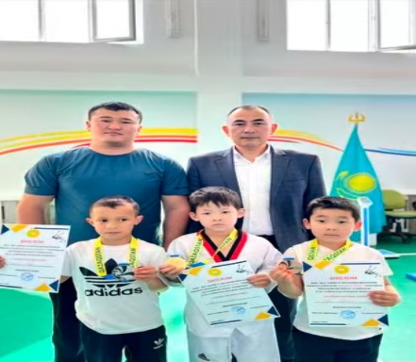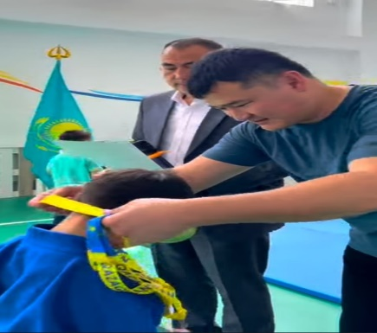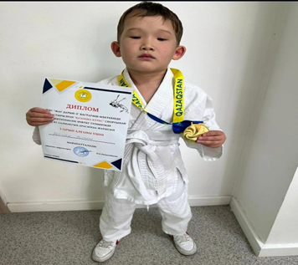

Қазіргі білім берудің максаты білім алып, білік пен дағдыға қол жеткізу ғана емес, солардың нсгізінде дербес, жылдам өзгеріп жатқан бугінгі дүниеде лайықты өмір сүріп, жұмыс істей алатын, әлеуметтік және кәсіби біліктілікке - ақпаратты өзі іздеп тауып, ұтымды пайдалана алатын, жан-жақты дамыған білімді, өз ісіне және өзгенің ісіне әділ баға бере алатын, Отанының әлеуметтік экономикалық жағынан дамуына зор үлесін қоса алатын жеке тұлғаны қалыптастыру.«Адамның адамшылығы – жақсы ұстаздан» деп ұлы Абай айтқандай, болашақ ұрпағымыздың қандай болып өсетіні мұғалімнің адал еңбегіне, педагогикалық шеберлігіне, шыдамдылығына, сондай-ақ, өз жұмысына деген сүйіспеншілігіне байланысты. Қай заманда да ұстазға деген құрмет шексіз, ұстаздықтың шоқтығы биік. Дегенмен, мұғалімнің рөлі уақыт өткен сайын өзгеріп жатқанын түсіну керек – қазіргі уақытта балалардың бойына академиялық базаны сіңіріп қана қоймай, оларды өз бетінше ойлануға, шешім қабылдауға және жауапкершілікке үйрету өте маңызды.

Балаларымыздың жетістіктері, олардың облыстық, республикалық, халықаралық байқаулар мен олимпиадалардағы жеңістері – мұғалімдердің кәсібилігі мен құзыреттілігінің дәлелі. Әр ұстаздың ұрпақ тәрбиелеу жолындағы қажырлы әрі адал еңбектері еңсеріле берсін және қазақстандық педагогиканың үздік дәстүрлерін заманауи жаңашылдықтармен үйлестіре жүрейік дегім келеді.